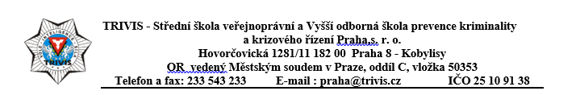
ŽÁDOST
O MĚSÍČNÍ SPLÁTKY ŠKOLNÉHO

na školní rok : ………………..

č. smlouvy: ……………………...
žák(žákyně)
Jméno a
příjmení

narozen(a)

třída
z důvodu:

V Praze dne : …………………….. Podpis zák. zástupce žáka nebo plátce školného

……..……..................................................
(jméno, příjmení a podpis v.r.)

ROZHODNUTÍ ŘEDITELE ŠKOLY:

PLATÍ JAKO DODATEK KE SMLOUVĚ ČÍSLO: ………………………

Strany se dohodly, že školné bude hrazeno ve školním roce …………………. v měsíčních splátkách počínaje dnem …………….. Školné bude vždy hrazeno ve výši 2500,- / 2700,- Kč * + 50 Kč manipulační poplatek (2550,-/2750,- Kč celkem)* do posledního dne v měsíci na měsíc následující. Splátka za měsíc květen a červen 20..... bude uhrazena do 30. dubna 20….. . Při nedodržení splatnosti takto dohodnutých splátek se použije ustanovení smlouvy odstavce 4.8. o uhrazení smluvní pokuty.
Nezaplacení školného ve stanovených lhůtách může být ve smyslu článku 4.12 smlouvy důvodem pro
vyloučení žáka ze školy.

* nehodící se škrtněte (podle částky školného ve smlouvě o vzdělávání)

POVOLUJE – NEPOVOLUJE z výše uvedených důvodů (nehodící se škrtnout)

V Praze dne: …………………….. Podpis ředitele školy:………………………..

Telefon a fax: 233 543 233 E-mail : praha@trivis.cz IČO 25 10 91 38

